**O que fazer**

| Aqui vamos apresentar sua primeira página que será um Email Marketing. Totalmente funcional, esse projeto aborda as áreas do curso até agora. seguindo os requisitos abaixo |
| --- |

**Etapas**

Nosso projeto vai seguir através das seguintes etapas

* Layout
* Planejamento
* Codificação
* Testes
* Envio

Assista ao Code Together que se encontra no vídeo da nossa tarefa. Para melhor entendimento, pause o vídeo sempre que necessário para programar o código junto do professor.

Layout

**Para começar/Antes de começar**

| * Efetue o Download do arquivo no portal do Aluno. * Descompacte e extraia a pasta * Visualize o Layout no navegador |
| --- |

Planejamento

**Antes de começar**

| Com o sublime aberto, salve o arquivo na pasta de exercicio para seguir o planejamento |
| --- |

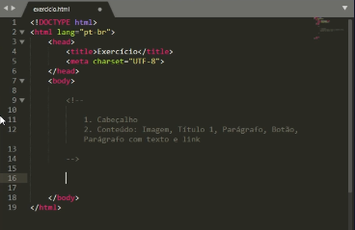

Codificação e testes

Assista ao Code Together que se encontra no vídeo da nossa tarefa. Para melhor entendimento, pause o vídeo sempre que necessário para programar o código junto do professor.

**Como submeter sua entrega (Envio)**

| * Selecione o arquivo HTML e imagens * Crie um Arquivo Zip, caso tenha dúvidas acompanhe o passo a passo do professor * Submeta na plataforma |
| --- |

**Dúvidas**

* Assista ao Code Together que se encontra no vídeo da nossa tarefa. Para melhor entendimento, pause o vídeo sempre que necessário para programar o código junto do professor.
* Se você encontrar algum erro ao executar seu comando, entre em contato com os tutores da EBAC.